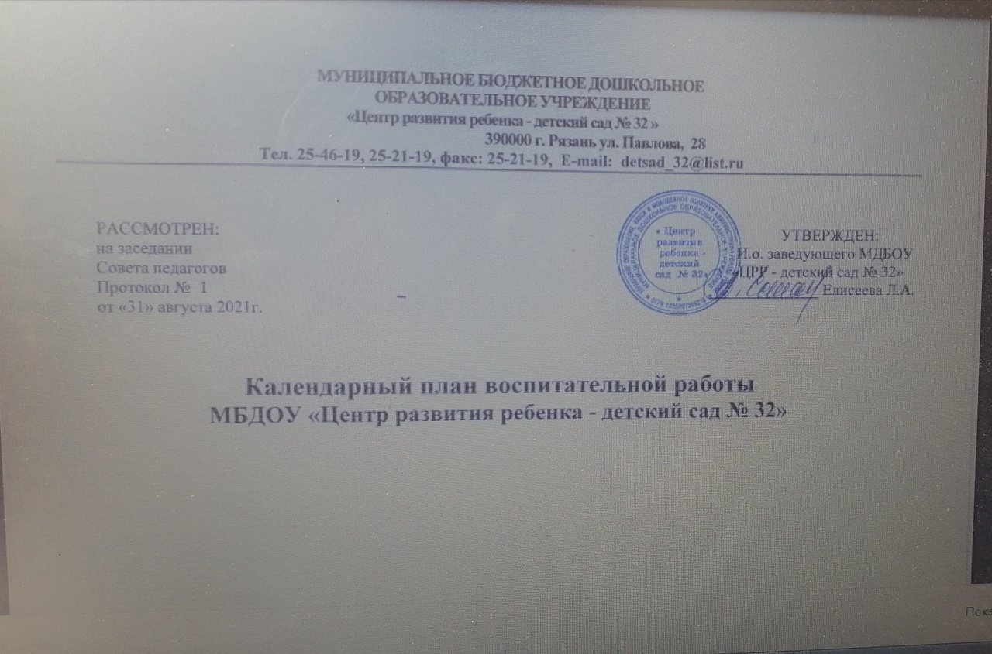
Сентябрь

Направление деятельности | Название мероприятия | Группы | Ответственные
Традиции детского сада | Праздник «Наш любимый детский сад всем ребятам очень рад!» в рамках «Дня открытых дверей». | Все группы | Заведующий,  Зам. по ВМР,  воспитатели,  специалисты ДОУ
 | Экологическая акция «Будь Человеком ты на Земле своей». | Все группы | Воспитатели
ООД | Разработка педагогами конспектов ООД, направленных на воспитание дошкольников. | Все группы | Воспитатели
Детско-взрослые сообщества | Организация работы детско-взрослых сообществ:  - создание сообществ;  - разработка методического обеспечения;  - организация РППС. | Все группы | Заведующий,  Зам. по ВМР,  воспитатели,  специалисты ДОУ
Музейная педагогика | Разработка методического обеспечения и пополнение материально-технического обеспечения мини-музеев. | Все группы | Заведующий,  Зам. по ВМР,  воспитатели,  специалисты ДОУ
Дополнительное образование | Разработка программ дополнительного образования на основе запросов родителей и образовательных потребностей воспитанников. | II младшая, средняя, старшая, подготовит. | Зам. по ВМР,  воспитатели,  специалисты ДОУ
Ранняя профориентация | Разработка проектов по ранней профориентации детей. | Старшая, подготовит. | Воспитатели
РППС | Оформление помещений и интерьеров групп.  Благоустройство территории ДОУ | Все группы | Заведующий, завхоз, Зам. по ВМР  воспитатели,  специалисты ДОУ
Работа с родителями | Тематическое мероприятие «ТриЯ - наша дружная семья». | Все группы | Заведующий,  Заместитель по ВМР,  воспитатели,  специалисты ДОУ
 | Анкетирование родителей по темам: «Что такое детский сад?», «Домашний театр».
 | Родительские собрания.

Октябрь

Направление деятельности | Название мероприятия | Группы | Ответст-венные
Традиции детского сада | Тематическое мероприятие «Наши любимые игрушки» | Все группы | Зам. по ВМР, воспитатели,  специалисты ДОУ
 | Тематическое мероприятие «День пожилого человека» | II младшая, средняя, старшая, подготовит. | Зам. по ВМР, воспитатели,  специалисты ДОУ
 | Акция «Подари вторую жизнь батарейке» | Все группы | Воспитатели
 | Проведение серии образовательных мероприятий по формированию у детей эмоционально-ценностных представлений о своей семье, родном доме, своей малой Родине. | Все группы | Воспитатели,  специалисты ДОУ
Детско-взрослые сообщества | Проведение мероприятия «Народные игры в жизни детей» | Младшая группа | Зам. по ВМР,  воспитатели
 | Проведение открытых сюжетно-ролевых игр: «На улицах города» | Средние группы
 | Интерактивная викторина «Путешествие в страну лилипутов» | Старшая группа
 | Акция «Зимний сад» | Подготовительные группы
Музейная педагогика | Экскурсии в музей ДОУ «Родник истории» | Все группы | Воспитатели
Дополнительное образование | Выставка «Осенний калейдоскоп» | Все группы | Воспитатели
Ранняя профориентация | Фотовыставки «Осенний пейзаж» | Все группы | Воспитатели
Работа с родителями | Круглый стол «Ребёнок и детское сообщество» | Все группы | Зам. по ВМР,  воспитатели,  специалисты ДОУ, родители

Ноябрь

Направление деятельности | Название мероприятия | Группы | Ответственные
Традиции детского сада | Общественно-политический праздник «День народного единства». | Средняя, старшая, подготовительная | Зам. по ВМР,  воспитатели,  специалисты ДОУ
 | Сезонные праздники «Осень - рыжая подружка». | Все группы | Зам. по ВМР,  воспитатели,  специалисты ДОУ
 | Концерт «Мамочка моя, самая любимая», посвящённый Дню Матери | Все группы | Воспитатели
ООД | Проведение серии образовательных мероприятий по приобщению дошкольников к здоровому образу жизни | Все группы | Воспитатели,  специалисты ДОУ
Детско-взрослые сообщества | Игра-драматизация «Теремок» | Младшая группа | Зам. по ВМР,  воспитатели,  специалисты ДОУ
 | Творческий конкурс «Любимые сказки» | Средние
 | Краткосрочный проект «Устами младенца» (поговорим о маме) | Подготовительные
Музейная педагогика | Видео-экскурсии по музеям города  Проект «Маршрут выходного дня» | Старшая, подготовительные группы | Воспитатели, родители
 | Спортивное мероприятие «Праздник мяча» | Подготовительные группы | Инструктор по физкультуре
Ранняя профориентация | Экскурсии по детскому саду с целью ознакомления профессий взрослых | Все дошкольные группы | Воспитатели
РППС | Защита дизайн-проектов воспитательной предметно-пространственной среды группы (на выбор):  1. Дизайн-проект «Организация мини-музея в группе».  2. Дизайн-проект «Гибкое зонирование помещения группы на основе гендерного подхода».  3. Дизайн-проект «Использование воспитательного потенциала участков детского сада». | Все группы | Зам. по ВМР, воспитатели
Работа с родителями | Мастер-класс «Весёлый язычок» | Младшая группа | Воспитатели
 | Мастер-класс «Формы и методы нравственного воспитания детей» | Средние,  старшая, подготовительные группы | Воспитатели

Декабрь

Направление деятельности | Название мероприятия | Группы | Ответственные
Традиции детского сада | Проведение праздника «Здравствуй, Новый Год». | Все группы | Зам. по ВМР,  воспитатели,  специалисты ДОУ
 | Экологическая акция «Кормушка для птиц» | Все группы | Воспитатели
ООД | Проведение серии образовательных мероприятий по ознакомлению детей с нормами и ценностями, принятыми в обществе, включая моральные и нравственные ценности. | Все группы | Воспитатели,  специалисты ДОУ
Детско-взрослые сообщества | Проведение открытого практического занятия «Новогодняя открытка». | Младшая группа | Зам. по ВМР,  воспитатели,  специалисты ДОУ
 | Проведение игр на свежем воздухе «Зимние забавы» | Средняя
 | Игра-соревнование «Построй свою крепость». | Старшая
 | Творческая мастерская «Новогодние чудеса». | Все группы
Музейная педагогика | Фольклорный праздник в музее ДОУ | Все группы | Воспитатели
 | Создание музейной экспозиции «Музей Деда Мороза» | Все группы | Воспитатели
Дополнительное образование | Музыкальный спектакль «Приключения Колобка» (педагогический творческий коллектив) | Все группы | Музыкальный руководитель
Ранняя профориентация | Смотр-конкурс «Дидактические игры по ознакомлению с профессиями» | Все группы | Воспитатели
РППС | Смотр-конкурс новогоднего оформления групп «Новогодний фейерверк». | Младшая группа | Зам. по ВМР,  воспитатели,  специалисты ДОУ
 | Смотр-конкурс новогоднего оформления групп «Новогодние окна». | Средняя,  старшая,  подготовит.
Работа с родителями | Совместное изготовление в «Мастерской» атрибутов и костюмов для новогоднего праздника. | Все группы | Воспитатели,  специалисты ДОУ

Январь

Направление деятельности | Название мероприятия | Группы | Ответственные
Традиции детского сада | Тематические мероприятия в рамках «До свидания, Ёлочка» | Все группы | Воспитатели,  специалисты ДОУ
 | Комплекс досуговых мероприятий «Зимняя спартакиада с родителями» | Все группы | Воспитатели,  специалисты ДОУ
 | Развлечение «Страна обнимашек» к Международному дню объятий - 21 января. | Все группы | Воспитатели,  специалисты ДОУ
ООД | Проведение серии образовательных мероприятий по воспитанию дружеских взаимоотношений между детьми, уважительного отношения к окружающим людям. | Все группы | Воспитатели,  специалисты ДОУ
Детско-взрослые сообщества | Выставка творческих работ детей по теме «Снежинка» | Младшая | Воспитатели,  специалисты ДОУ
 | Выставка творческих работ «Зимовье зверей». | Средняя
 | Проведение открытой игры-тренинга «Будь здоров!» с применением оздоровительных технологий. | Старшая
Музейная педагогика | Праздник «Зимние посиделки» на основе регионального содержания. | Все дошкольные группы | Воспитатели
Дополнительное образование | Конкурс чтецов «Зима очаровательная» | Младшая, средняя, старшая, подготовительная | Воспитатели,  специалисты ДОУ
Ранняя профориентация | Изготовление атрибутов к играм, лэпбуков, элементов костюмов в «Мастерской профессий». | Все дошкольные группы | Воспитатели
РППС | Конкурс кормушек для птиц «Птичья столовая». | Все группы | Воспитатели
Работа с родителями | Круглый стол «Формирование духовно-нравственных и патриотических представлений у дошкольников в процессе различных видов детской деятельности». | Все группы | Воспитатели,  специалисты ДОУ

Февраль

Направление деятельности | Название мероприятия | Группы | Ответственные
Традиции детского сада | Тематический праздник «День защитника Отечества». | Младшая,  средняя | Воспитатели,  специалисты ДОУ
 | Военно-спортивная игра «Зарница», посвящённая «Дню защитника Отечества». | Старшая,  подготовительные группы
 | Выставка «Военная техника своими руками» | Все группы | Воспитатели
 | Акция «Добрые крышечки» | Все дошкольные группы | Воспитатели
ООД | Проведение серии образовательных мероприятий по ознакомлению с героической историей и государственными символами России. | Все группы | Воспитатели,  специалисты ДОУ
Детско-взрослые сообщества | Выставка детских книг «Моя любимая книжка». | Младшая | Воспитатели,  специалисты ДОУ
 | Викторина «Азбука безопасности» | Средняя
 | Акция «Добрые дела» | Подготовительные
Музейная педагогика | Онлайн экскурсия «Народный костюм» | Старшая, подготовительные группы | Зам. по ВМР  воспитатели
Ранняя профориентация | Открытые мероприятия по организации профориентационных игр (сюжетно-ролевых, настольных, дидактических, подвижных, игр-квестов, игр-драматизаций). | Все дошкольные группы | Воспитатели
РППС | Конкурс сюжетно-ролевых игр «Воспитание в сюжетной игре». | Все группы | Зам по ВМР,  воспитатели,  специалисты ДОУ
Работа с родителями | Педагогический тренинг с родителями: «Способы решения нестандартных ситуаций в вопросах нравственного воспитания детей». | Все группы | Зам по ВМР,  воспитатели,  специалисты ДОУ

Март

Направление деятельности | Название мероприятия | Группы | Ответственные
Традиции детского сада | Творческие мастерские «Весь мир для мамы» | Все группы | Воспитатели
 | Проведение праздника «8 Марта». | Все группы | Зам по ВМР,  воспитатели,  специалисты ДОУ
 | Фольклорное развлечение «Широкая Масленица». | Все группы | Зам по ВМР,  воспитатели,  специалисты ДОУ
НОД | Проведение серии образовательных мероприятий по формированию бережного отношения к окружающему природному миру. | Все группы | Воспитатели,  специалисты ДОУ
Детско-взрослые сообщества | Выставка дидактических игр, способствующих развитию у детей интереса к книге «Царица-  книга» | Младшая | Зам по ВМР,  воспитатели,
 | Игровое моделирование «Безопасный маршрут» | Средняя
 | Викторина «Страна непослушания» | Старшая
 | Организация мастерской «Кукольная больница» | Подготовительная
Дополнительное образование | Открытый показ спортивного развлечения в бассейне «Рисунки на воде» | I младшая | Воспитатели, инструктор по ФИЗО
Ранняя профориентация | Показ видеороликов по проведению профориентационных игр | Все дошкольные группы | Зам. по ВМР,  воспитатели
РППС | Выставка-презентация «Разработка современных объектов РППС» (развивающие лэпбуки, макеты и др.). | Все группы | Зам по ВМР,  воспитатели
Работа с родителями | Выставка совместных с детьми рисунков «Кошачий карнавал» | Все группы | Воспитатели

Апрель

Направление деятельности |  | Название мероприятия | Группы | Ответственные
Традиции детского сада | Ярмарка достижений: тематические мероприятия |  | Все группы | Зам по ВМР,  воспитатели,  специалисты ДОУ
 | Сезонные праздники «Веснянка» |  | Все группы | Музыкальный руководитель
НОД |  | Проведение серии образовательных мероприятий по обогащению представлений о труде, о значении труда для общества. | Все группы | Воспитатели,  специалисты ДОУ
Детско-взрослые сообщества |  | Акция «Встречаем перелётных птиц» | Младшая группа | Воспитатели,  специалисты ДОУ
 |  | Квест-игра «Тайна дорожного знака» | Средние группы
 |  | Весенняя спартакиада «Сильные, ловкие, смелые» | Старшаяруппа
 |  | Интерактивная викторина «Кто лишний?» | Подготовительные группы
Музейная педагогика |  | Онлайн встречи работниками библиотеки в «Музейной гостиной» | Все дошкольные группы | Зам. по ВМР,  воспитатели.  специалисты ДОУ
Дополнительное образование |  | Интеллектуальный ринг «Умники и умницы» | Старшая | Воспитатели
 |  | Открытый показ творческих работ «Природа и художник» | Подготовит.
Ранняя профориентация |  | Фестиваль детского творчества «Кем быть?». | Все дошкольные группы | Воспитатели.  специалисты ДОУ
РППС |  | Конкурс родительских уголков по теме: «Домашнее воспитание» | Все группы | Зам. по ВМР  воспитатели,
Работа с родителями |  | Родительская конференция на тему: «Детская агрессия» | Все группы | Заведующий,  Зам. по ВМР,  воспитатели, специалисты ДОУ

Май

Направление деятельности | Название мероприятия | Группы | Ответственные
Традиции детского сада | Выставка детских рисунков «День Победы». | Все дошкольные группы | Зам. по ВМР,  воспитатели,
 | Социальная акция «Бессмертный полк» | Все дошкольные группы | Зам. по ВМР,  воспитатели,  специалисты ДОУ
 | Выпускные утренники в детском саду «До свидания, детский сад!» | Подготовительные группы | Музыкальный руководитель
НОД | Проведение образовательных мероприятий нравственно-патриотического характера, посвящённых Дню Победы. | Младшая,  средние,  старшая,  подготовительный группы | Воспитатели,  специалисты ДОУ
Детско-взрослые сообщества | Фотовыставка «Цветущий май!» | Младшая группа | Зам. по ВМР,  воспитатели,  специалисты ДОУ
 | Совместный с родителями  «Праздник безопасности» (на территории ДОУ). | Средние группа
 | Фотовыставка «Ветераны, наденьте ордена!» | Старшая группа
 | Оснащение информационного стенда «Скоро лето!» | Подготовительные группы
Музейная педагогика | Создание музейной экспозиции в группах «День Победы». | Все дошкольные группы | Зам. по ВМР,  воспитатели
Дополнительное образование | Творческие отчеты по работе кружков, студий | Все группы | Зам. по ВМР,  воспитатели,  специалисты ДОУ
Ранняя профориентация | Презентация лэпбука «Все профессии важны» | Все дошкольные группы | Зам по ВМР,  воспитатели
РППС | Акция «Майское разноцветье» (озеленение территории детского сада, разбивка клумб, посадка огорода). | Все группы | Зам. по ВМР,  воспитатели
Работа с родителями | Спортивный праздник «Здравствуй, лето!» | Все | Зам. по ВМР,  воспитатели

